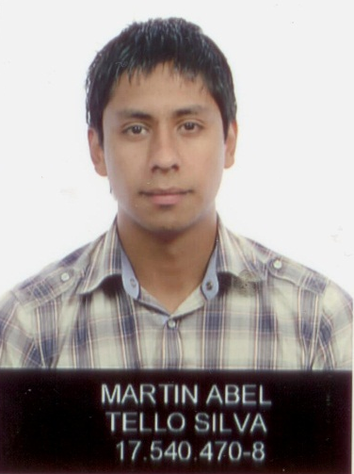

Martin Abel Tello Silva
RUT: 17.540.470-8
Sara del Campo 535 Santiago Centro
Teléfonos: 09-65795431
Edad: 24 años
martin.tello@ironworkerschile.cl

ANTECEDENTES ACADEMICOS

ENSEÑANZA BASICA

Colegio Adventista de Talcahuano

ENSEÑANZA MEDIA

Colegio Etchegoyen Talcahuano

ESTUDIOS SUPERIORES

Universidad Técnica Federico Santa María Sede Rey Balduino de Bélgica, Concepción.

TÌTULO

Técnico Universitario En Proyecto Y Diseño Estructural

TESIS PARA OPTAR AL TITULO DE Técnico Universitario en Proyecto Y Diseño Estructural

ANÁLISIS Y DISEÑO DE UN BALDE MECÁNICO PARA EXCAVADORA PC200
Análisis de diseño de cálculo y gráfico, mejoramiento del análisis estructural de fallas del balde, análisis de materiales y suministros, diseño e interpretación de planos, costos y presupuestos, cubicación de materiales y análisis de mercado.

PERFIL PROFESIONAL

Mis estudios académicos tienen una sólida formación en el área de mantenimiento estructural, con gran capacidad de liderazgo, emprendimiento ,innovación, trabajo colaborativo y proactividad, que me permite estar preparado para administrar y gestionar eficazmente recursos de la actividad, poniendo énfasis en el desarrollo de nuevas técnicas y en el control de calidad de la exigente industria.

CAMPO OCUPACIONAL

Estoy capacitado para emprender mis propios proyectos empresariales y desempeñarme en empresas y organismos del ámbito público y privado tales como ministerios, municipalidades, empresas de ingeniería y de montaje, y en empresas de fabricación de estructuras.

CURSOS DE ESPECIALIZACIÓN

- Seminario SKF , 9 Hrs

- Curso de dibujo (Tekla Structure e Inventor 2013)

EXPERIENCIA PROFESIONAL

- Trabajos temporales en ARDID Banquete

- STAFF de admisión y promoción universitaria UTFSM (2010 hasta Enero 2013 )

- Coordinador en VIII Región Gestión Proceso SINCE 2012.

- Coordinador regional ensayo PSU en UTFSM (2010 hasta Octubre 2013)

- Secretario Técnico en Estructura y Mecánica Empresa Bechtel Sigdo Koppers en Minera Escondida Proyecto OGP1 Octubre 2013 hasta Agosto 2014.

- Gerente de Operaciones en Iron Workers Chile, Septiembre 2014 hasta la fecha.

PRACTICA PROFESIONAL

Desarrollos de memorias de cálculos de tiro y retiros de correas transportadoras y montaje de unidad motriz de cabezal a cola de correa en proyecto EOA Minera Escondida por empresa SIGDO KOPPERS S.A 2012

Referencia David Bravo Quintana, Jefe de área Mecánica y Maniobras (dbravo@highservice.cl)

